**Праздник 23 февраля**

**«Есть такая профессия – Родину защищать»**

**для старших групп**

**Воспитатель Середа А.А.**

*Под музыку дети входят в зал*

**1 Ведущая:**Дорогие дети! Уважаемые гости! Сегодня мы отмечаем замечательный праздник – День защитника Отечества. От всей души поздравляем всех отважных российских воинов и благодарим их за ратный труд и верность Отечеству. Желаем им богатырского здоровья и огромного счастья.

**2 Ведущая:**День особенный сегодня,  
           Скажем вам мы без прикрас,  
           О защитниках Отечества  
           Поведем мы свой рассказ.  
           «Дом», «Отечество», «Россия»  
           Да «Родная сторона»…  
           Скажет кто, что означают  
           Эти громкие слова?

**1**      Пшеничное поле и горы и лес,  
        И желтое солнце с высоких небес,  
        Склонились березки в поклоне земном,  
        Все это мы гордо Россией зовем!

**2**     Мы все Россияне, мы здесь родились  
       Корнями с Россией навеки слились  
       Она и ольха и смородина,  
       И слово великое Родина!  
  
**1 Вед:**У каждого человека и у всего человечества  
           Есть место святое на свете - Отечество!

**2 Вед:**Поздравить славных воинов

            Сегодня нам пора.

            Давайте громко крикнем:

**Все:** Ура! Ура! Ура!

**3**          Служить стране, Отечеству,

            Престижней дела нет.

            Мы воину российскому

            Шлём пламенный привет!

**4**          Пусть будут дети счастливы,

            Пусть пушки замолчат,

            Когда на страже Родины

            Российский наш солдат!

**Песня  «23 февраля»**

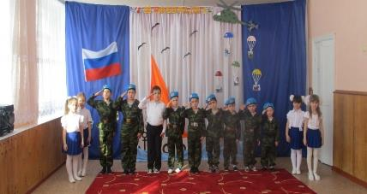

**5**       Чем наша армия сильна?

             Не красотой мундиров:

             Она отвагою полна

             Бойцов и командиров!

             Встал человек в солдатский строй

             Народа своего,

             И если прадед был герой,

             То правнук весь в него!

**6**          Пока ещё мне мало лет,

             Но я, друзья, спокоен:

             Ведь у меня сомнений нет:

             Я тоже буду воин!

**Песня «Полки идут стеной»**

**2 Вед:**Профессию военную мы знаем не одну.  
          Всегда нужны военные, чтоб защитить страну.  
          И не представить даже, как служба их важна.  
          Пока они на страже – спокойно спит страна.

**8**       У меня мечта простая -  
          Покорить бы высоту.  
          Лётчиком я стать мечтаю,  
          Но сначала подрасту.

**9**       Я пошел бы в капитаны  
          Плавать в реках и морях,  
          Охранять Россию стану  
          На военных кораблях.

**10**       Я танкистом смелым буду,

            Проведу свой танк повсюду.

**11**    Будем сильными расти,  
           Чтобы Родине цвести,  
           И не знать ни войн, ни бед  
           Только мир и солнца свет!

**13**    Мы любим армию свою,

          Она – большая сила,

          Она бесстрашная в бою

          Всех недругов разбила.

**14**И песни мы о ней поём,

О доблестных походах.                                                                       Она хранит наш мирный дом,

          Покой и труд народов.

**15**     Родная армия сильна,

          В боях непобедима.

          На страже Родины она

          Стоит несокрушимо.

Очень любим все мы с детства

Этот праздник в феврале!

Слава армии Российской!

Слава Миру на земле!

**1 Вед :** В февральский день, морозный день все праздник отмечают.  
          Девчонки в этот славный день мальчишек поздравляют.

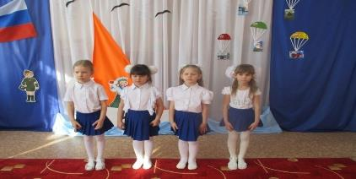

 С 23 поздравляем  
Наших будущих мужчин!  
Будьте смелыми, ребята,  
Вежливыми без причин.

Мам своих вы защищайте  
И девчонок в группе всех.

Взрослым делом помогайте,  
Пусть вас ждет большой успех!

Поздравляю вас, мальчишки,  
С Днем защитника страны  
И желаю, чтобы сменой  
Вы достойной подросли.  
Будьте сильными, ребята,  
Никогда не унывайте,  
Кушайте лапшу и кашу,  
Маме дома помогайте.

С днем мужским вас поздравляем,  
Наши славные мальчишки:  
Хулиганы и тихони,  
Молчуны и шалунишки.  
Всем желаем вам, ребята,  
Нас, девчонок, не дразнить,  
Сильными и волевыми,  
Как герои в фильмах, быть

С праздником мужским, мальчишки,  
Поздравляем мы всех вас,  
Вы большие шалунишки,  
Хулиганы все — атас.  
Послушания вам желаем,  
Быть здоровыми всегда,  
Подрастать семье на радость,  
Кушать хорошо всегда.

Наши милые мальчишки,  
Самые лучшие на свете:  
На прогулку провожаете,  
И конфетами угощаете!  
Придет время, и Вы  
Станете защитниками страны!  
А пока вы подрастайте,  
Сил, здоровья набирайтесь.

**2 Вед:** Русский народ всегда гордился своими защитниками и сложил о них немало пословиц и поговорок. Послушайте их.

-  Родина – мать, умей за неё постоять.

-  За правое дело сражайся смело.

- Жить – Родине служить.

- Русский боец – всем образец.

- Русский солдат не знает преград.

- Чем крепче дружба, тем легче служба.  
- Оружие - сила бойца, используй его до конца.  
- Нашей армии сыны - Родине верны.  
- Кто Родине верен, тот в бою примерен.                                        
- Русскую заповедь знай: в бою не зевай  
- Бой красен мужеством, а товарищ дружеством.  
- Смелого да умелого и страх не возьмет, и враг не пробьет.

**1 Вед:** Защитник Отечества – звание гордое,

            Его все мальчишки готовы носить.

            Но нужно быть смелым, выносливым, твёрдым,

            Со спортом для этого нужно дружить!

**2 Вед:** Для солдата тренировка начинается с утра.

           Конкурс для весёлых, ловких! Собирайся, детвора!

**1 вед:** Начнём с **«Весёлой разминки»**

           На вопросы наши нужно

  Отвечать вам хором дружно.

  Только «Да» и только «Нет»

  Вы должны сказать в ответ.

- На ученья шли солдаты... (Да)  
- Все стреляли из лопаты... (Нет)  
- На костре варили кашу...  
- Съели даже тетю Машу...  
- В цель немного постреляли...  
- Но ни разу не попали...

- У солдата за плечами,  
 Наверно, булки с калачами?  
- Или новый автомат  
 Носит на плече солдат?  
- У солдата есть ремень?  
- А на пряжке там тюлень?  
- Говорят, что все ребята  
 В будущем пойдут в солдаты…  
- Все солдаты — удальцы...  
- А ребята — молодцы...

**Армейский танец**

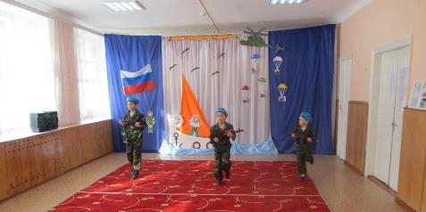

**2 Вед:** Ребята, вы, наверное, знаете, что в современной армии много военной техники и машин и трудно представить, что всего сто лет назад основным средством передвижения военных были лошади. Конные подразделения назывались кавалерией.

**Конкурс №1 «Кавалеристы»** Посмотрите, каких замечательных коней мы вам приготовили. Необходимо оседлать «скакуна» и проскакать на нём до цели и обратно («скакун» - воздушный шарик)

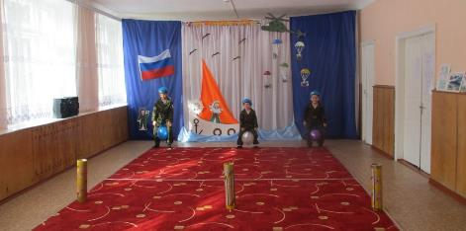

**1 Вед:** Следующий конкурс называется **«Снайперы» №2**

Что должен уметь снайпер? Правильно – метко стрелять.

или мяч и корзина.

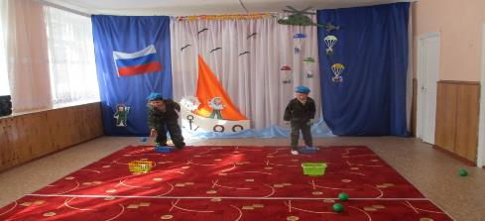

**2 Вед:** В армии у солдат очень много разных профессий  Вспомнить их вам помогут наши загадки.

         1. Подрастёшь, и вслед за братом

             Тоже будешь ты солдатом,

             Будешь помогать ему

             Охранять свою…               (Страну)

         2. Брат сказал: «Не торопись!

             Лучше в школе ты учись!

             Будешь ты отличником –

             Станешь…                          (Пограничником)

         3. Моряком ты можешь стать,

             Чтоб границу охранять,

             И служить не на земле,

             А на военном…             (Корабле)

         4. Самолёт летит, как птица,

             Там – воздушная граница.

             На посту и днём и ночью

             Наш солдат – военный…   ( Лётчик)

         5. Снова в бой машина мчится,

             Режут землю гусеницы.

             Та машина в поле чистом

             Управляется …                    (Танкистом)

         6. Можешь ты солдатом стать,

             Плавать, ездить и  летать,

             А в строю ходить охота –

             Ждёт тебя, солдат…            (Пехота)

**Конкурс№3  «Деликатная походка»**

На полу веревка, нужно пройти с завязанными глазами и не оступиться.

**2 Вед:** Ловкость и быстроту мы показали, а ещё нам мышцы крепкие нужны. Руки сильные важны.

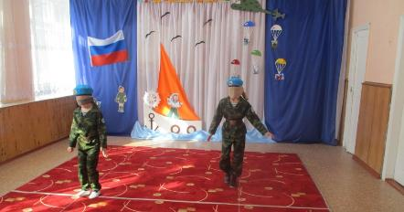

**Конкурс №4 «Перетягивание каната»**

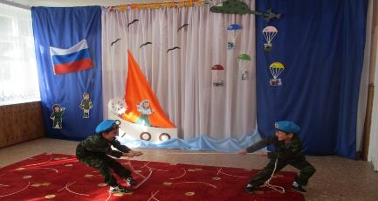

Ребята, посмотрите, какая история произошла с одним мальчиком.

**СЦЕНКА – ДИАЛОГ « Маленький защитник»**

**Мальчик:** В гости я позвал друзей,   
Мы играли целый день:  
И в войну и в самолеты,  
Танки пушки, пароходы…  
Мама вечером пришла,  
Еле-еле нас нашла.  
 **Мама:** Это что же за погром?  
Почему все кверху дном?  
**Мальчик:** Это я за дом родной,  
Вел с врагом неравный бой.  
**Мама:** Кто из вазы съел конфеты?  
**Мальчик:** Мы отметили Победу!  
Под столом у нас блиндаж,  
А под креслами – шалаш,  
**Мама:** А на люстре?  
**Мальчик:** Там ракета.  
Ею сбили вертолет.  
**Мама:** Ну, а в ванной?  
**Мальчик:** Там торпеда.

Потопила пароход.  
*(Подходит к маме гладит ее по голове.)***Мальчик:** Не сердись ты на меня,  
Ведь пришли мои друзья!  
**Мама:** Хорошо, что не пришли  
В гости к нам твои враги!

**1 Вед:** А сейчас **Конкурс №5 «Армейские учения»**

**(**Игра «Жди сигнала» (с флажками))

(синий – подводная лодка, голубой – самолёты, зелёный – кавалеристы, Российский – ура!!!)

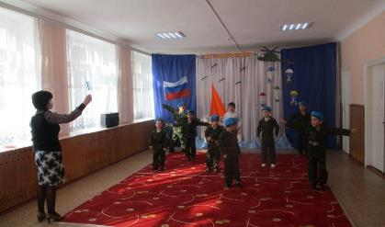

**Песня  «Моя Армия» муз. Э. Ханка**

**2 Вед:** А сейчас наши девочки поздравят с праздником будущих защитников Отечества. (Вручение сувениров)

